Laboratory No 1 Base Platform

Daniel Ricardo Ruge Gomez – Mabel Fernanda Bernal Amaya

Fabian Eduardo Sierra Sanchez

Network Architecture and Services



Escuela Colombiana de Ingeniería Julio Garavito

GROUP 2L

2026 – 1

Objetivo
• Instalar diferentes distribuciones del sistema operativo Unix y Windows como parte de la configuración de plataformas.
• Familiarizarse con el uso de software de virtualización

- Software de virtualización

Link:

- Montaje de servidores tipo Unix

a. Instalación y configuración de servidores

- Usando VirtualBox cree máquinas virtuales nuevas e instale Linux Slackware:

- Usando VirtualBox, cree máquinas virtuales nuevas e instale Solaris:

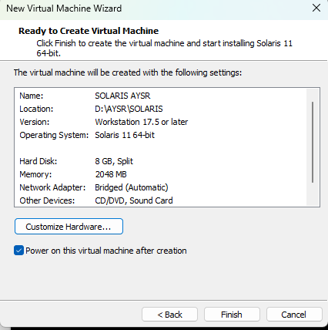

- ¿Qué archivos se generan al realizar la instalación en cada software de virtualización, para qué sirve cada uno?

Al crear una máquina virtual en VirtualBox e instalar Slackware o Solaris, el software genera principalmente un archivo .vbox, que guarda la configuración de la máquina (RAM, CPU, red y dispositivos), y un archivo .vdi, que actúa como el disco duro virtual donde queda instalado el sistema operativo, programas y datos. Además, se crea una carpeta de la máquina virtual que contiene estos archivos, junto con logs (VBox.log) para diagnóstico y, si se usan, archivos de snapshots que permiten guardar y restaurar estados anteriores de la máquina.

- ¿Es posible convertir una máquina virtual hecha con VirtualBox a VMWare y viceversa?

Sí, es totalmente posible convertir una máquina virtual de VirtualBox a VMware y viceversa, aunque no es copiar y pegar directo porque cada software usa formatos distintos.
En la práctica, lo que se hace es convertir el disco virtual o exportar la VM a un formato estándar. Por ejemplo, VirtualBox usa discos VDI y VMware usa VMDK, pero estos se pueden convertir con herramientas como VBoxManage o VMware vCenter Converter. Otra opción muy común es exportar la máquina como OVA/OVF, que es un formato abierto compatible con ambos; luego se importa en el otro hipervisor y se ajusta la configuración (red, controladores, Guest Additions/VMware Tools).

• Prueba de usuarios de los sistemas operativos. Cree cuatro usuarios en cada sistema operativo y tenga en cuenta las siguientes características

Colocarle un nombre significativo.

Solaris:

Slackware:

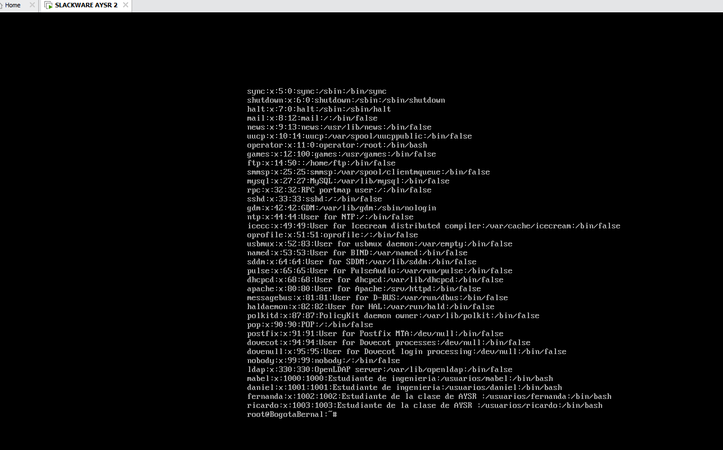

o Todos los usuarios deben tener como carpeta de arranque una carpeta con el mismo nombre del usuario y debe quedar en el directorio usuarios (esta última carpeta debe quedar en la raíz de file system principal. Es decir /usuarios
Solaris:

Slackware:

o ¿qué es el file system? ¿Cuál usó al instalar el sistema?, que características tiene éste?

El file system es la forma en que el sistema operativo organiza, almacena y administra los datos en un disco. Define cómo se crean archivos y directorios, cómo se guardan los permisos, los propietarios, los tamaños y cómo el sistema puede leer y escribir la información. Slackware usa EXT4 por su estabilidad y rendimiento y Solaris usa ZFS, destacando por su seguridad, snapshots y manejo avanzado de almacenamiento.

o Cree dos grupos uno que se llame contabilidad y otro TI

Solaris:

Slackware:
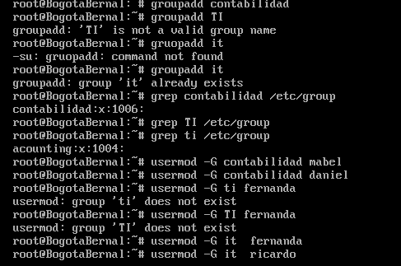

o Los dos primeros usuarios deben pertenecer únicamente al grupo contabilidad y los otros dos al grupo TI.

Solaris:

Slackware:

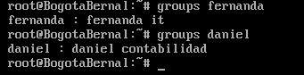

• Para las configuraciones de red déjelo inicialmente en forma automática o DHCP y las máquinas en modo bridge.

¿Qué significa modo Bridge y modo NAT?

Modo Bridge es que la máquina virtual se conecta directamente a la red física, como si fuera otra computadora más en la red y modo NAT es que la máquina virtual sale a internet usando la conexión del host, pero no es visible directamente desde la red externa.

¿Qué dirección IP fue asignada a la máquina?

Solaris:

Slackware:

10.2.77.2

• Ahora configure manualmente la dirección IP de las máquinas virtuales instaladas, usando como guía los datos indicados en la aclaración inicial de esta guía.

Solaris:

Slackware:

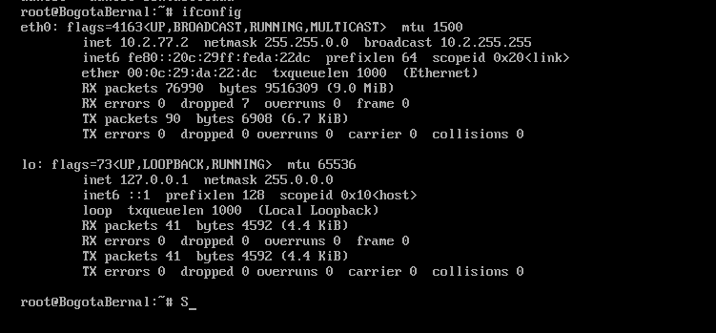

• Pruebe la operación del sistema operativo en red. Para ello realice las siguientes pruebas o Revise la dirección IP de su computador (computador anfitrión). Para esto use el comando ipconfig (Windows) o ifconfig o equivalente (Linux). o Usando el comando ping, haga las siguientes pruebas
▪ ping 10.2.77.n (la máquina que está configurando)
▪ ping 10.2.65.1 ▪ ping 8.8.8.8
▪ ping 10.2.77.m (otra máquina de su grupo o de otro grupo)
▪ ping www.google.com

Solaris:

Slackware:

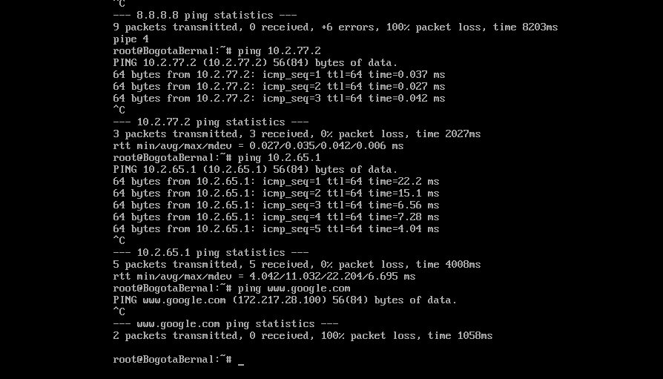

b. Conociendo y administrando los sistemas operativos

• ¿Cuál es la estructura de directorios de los sistemas operativos instalados? Indique los directorios y el tipo de contenido que almacenan y compare Slackware y Solaris.

o ¿En dónde se encuentran los archivos de configuración del Sistema?

o ¿En dónde se encuentran los ejecutables del sistema?, si estos se encuentran en más de una carpeta indique ¿por qué?

o ¿En donde se encuentran los archivos de log del sistema? ¿Para qué sirven?

o ¿En qué directorio se montan usualmente dispositivos de almacenamiento externo como son Memorias USB y discos duros externos? Ponga una memoria/disco USB y realice la configuración para que sea visible en la máquina virtual. ¿Qué comandos utilizó para realizar este proceso?

o ¿Qué diferencias encuentran entre los sistemas operativos en cuanto a la estructura del file system?

• Cuáles son los archivos de log del sistema.

• ¿Qué es syslog? ¿Cuáles son los principales archivos relacionados con syslog? ¿Qué tipos de información se registran en los archivos de logs?. ¿Cuál es su estructura? Indique 5 ejemplos del tipo y forma de la información que se registra en los archivos de log del sistema. ¿Funciona en los sistemas operativos instalados?

• ¿Cómo funcionan los permisos en los sistemas operativos instalados? Indique cómo se cambian los permisos. Indique la equivalencia en caracteres y numérica.

• Cambie los permisos de los usuarios y de los grupos para ver su operación. Use permisos para los usuarios y permisos para los grupos a los que pertenecen para ver la diferencia en la operación de los mismos. Ejemplo. Que los usuarios puedan crear o no archivos en las carpetas de los otros usuarios, ejecutar programa, abrir archivos, modificar archivos.

- Instalación y configuración de servidor Windows - Primera fase

- Cree una máquina virtual nueva usando VirtualBox e instale Windows Server sin interface gráfica. Nota: No configure el directorio activo.

- Configure la operación de la red con BRIDGE y configure la red usando los datos dados en la aclaración inicial

- Pruebe la operación del sistema operativo ejecute los siguientes comandos • ping dir_ip_computador_anfitrion • ping 8.8.8.8 • ping www.google.com 4. Documente el proceso de instalación

- Instalación y configuración de servidor Windows – Segunda fase

• Instale ahora Windows gráfico usando VirtualBox.

• Cree cuatro usuarios

• ¿Cómo se manejan permisos en el sistema operativo?

• ¿cuál es la estructura de directorios de Windows server?
• ¿Qué es el Registro?, ¿para qué se usa? ¿Cómo se edita?, ¿qué información se encuentra allí?

• Ponga diferentes permisos a los usuarios creados. Cree permisos de diferentes tipos.

• ¿Cómo se revisan los logs de Windows Server?

• Identifique en los logs del servidor eventos que se hayan realizado, por ejemplo,
intentos de accesos fallidos, ingreso de usuarios al sistema, intentos de realización de acciones no autorizadas (por ejemplo, borrar un archivo o acceder a un archivo o directorio si tener permisos para hacerlo) • Documente el proceso.

- Montaje de Android

• Usando VirtualBox cree máquinas virtuales nueva e instale Android.

• Realice la configuración necesaria para que se conecte a la red y pruebe la operación de la máquina de la misma forma que lo hizo con Linux.

- Conocimiento de comandos

Una parte de conocer el sistema operativo y cómo consultar lo que en él sucede es conocer comandos básicos con los que cuenta, así como su Shell. Para esto, realice las siguientes actividades
• ¿Qué es el Shell?

• ¿Qué tipo de Shells soporta los dos sistemas operativos Linux Slackware, Solaris y Windows que instaló?

• ¿Cuál es la diferencia entre ellas? Compare las de Unix y aparte las de Windows

• Identifique, explique la forma de operación y de ejemplos de su ejecución, de comandos (incluya parámetros de dichos comandos si se requiere) en Linux, Unix, y Windows que les permita:

- Cambiarse de directorio

- Revisar la estructura de directorios y archivos del file system

- Copiar o mover un archivo

- Ver el contenido de un archivo sin editarlo

- Editar un archive

- Mirar las primeras líneas de un archivo sin editarlo

- Mirar las últimas líneas de un archivo sin editarlo

- Buscar una palabra en un archivo

- Buscar un archivo en el file system

- ¿Qué es una expresión regular? y ¿en dónde se puede usar dentro del Shell?

- Cambiar los permisos de un archivo o directorio

- Consultar la información de

▪ Tarjeta de red, dirección IP y dirección MAC
▪ Procesos en ejecución
▪ Transmisión de datos sobre la red
▪ Uso de memoria y disco

